成教学生在线考操作步骤v2.0（简化版）
准备工作：
如果你的手机没有安装超星学习通APP，请用微信扫描下面的二维码进行安装，安装成功后再进行下面的操作步骤


第一步：点击超星学习通App→“其它登录方式”如下图

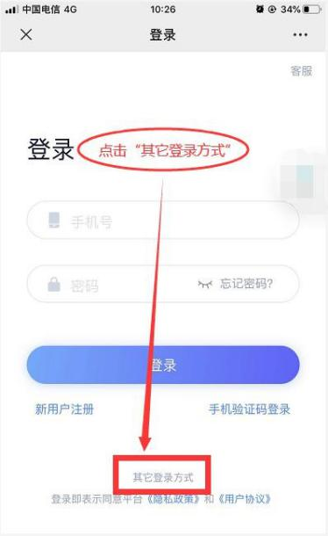

第二步：输入 “西安交通大学继续教育学院→输入学号→输入密码”（学号和密码与登录成教学生服务平台的一致），点击登录，如下图
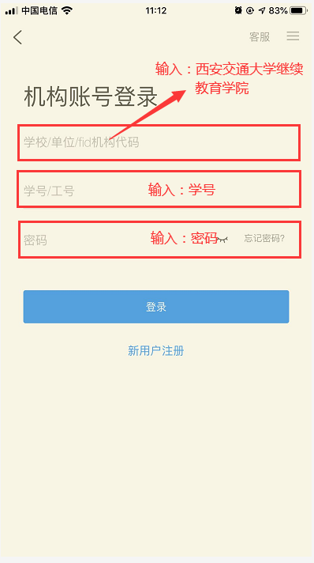
如果忘记密码，并且无法找回密码，请将“人证合一照片”发至此邮箱 chengjb@xjtu.edu.cn 并备注“身份证号码＋重置密码”，或反馈函授站老师，由函授站老师统一发至考试微信群处理。
第三步：点击“跳过”可登录超星学习通首页，如下图。
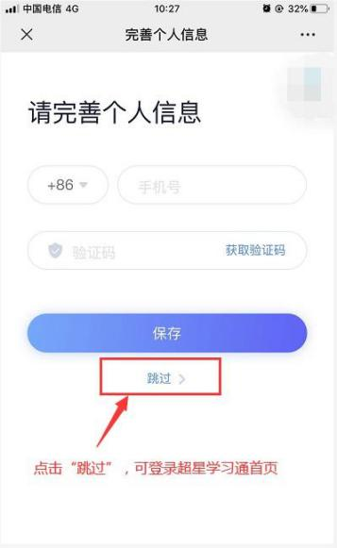

第四步：只有先进入首页才能看到考试菜单
进入首页菜单第一种方法，
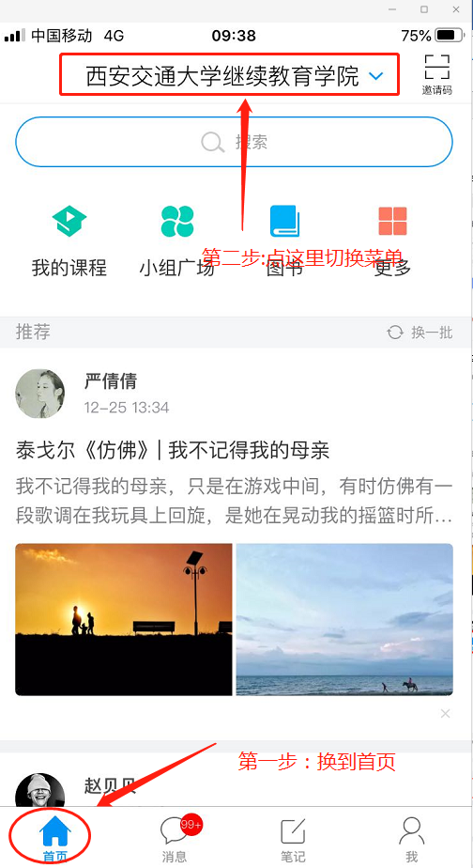 | 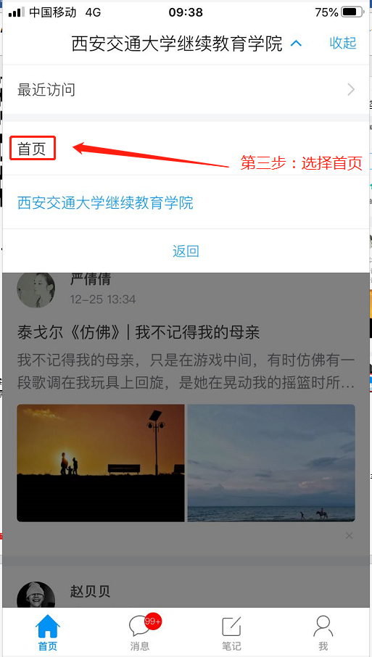
进入首页菜单第二种方法

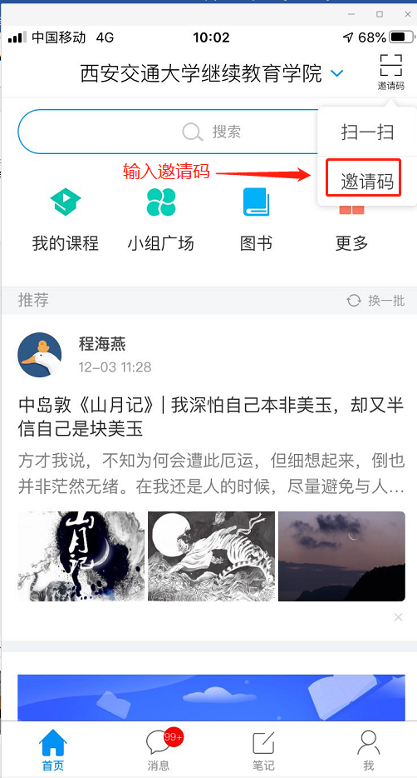 | 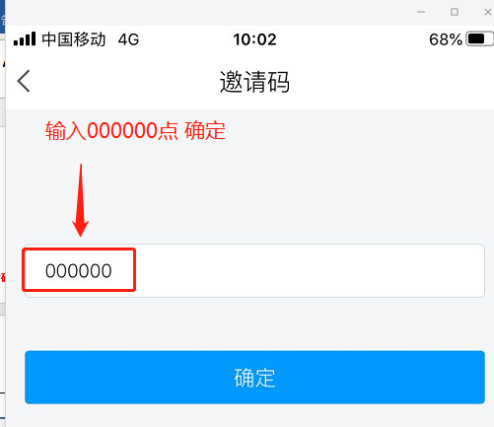

第五步：进入首页后，选择考试菜单，
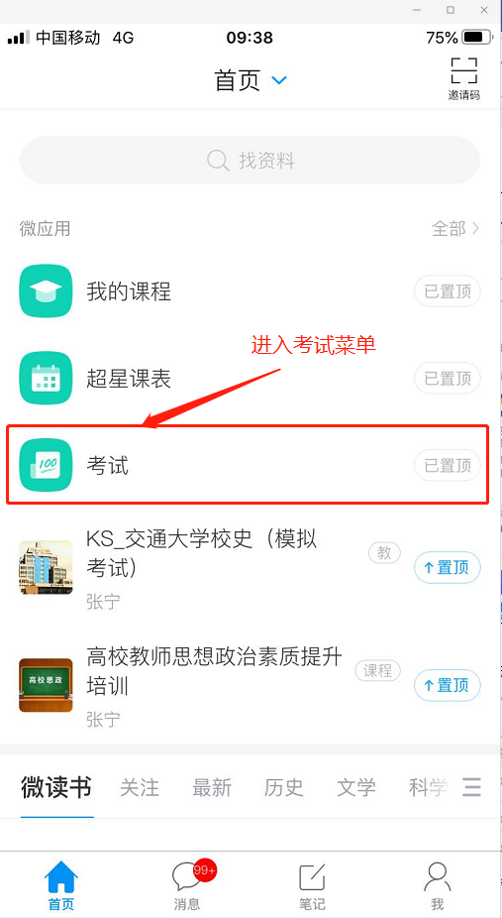
第六步：在“考试”菜单下选择“考试列表”
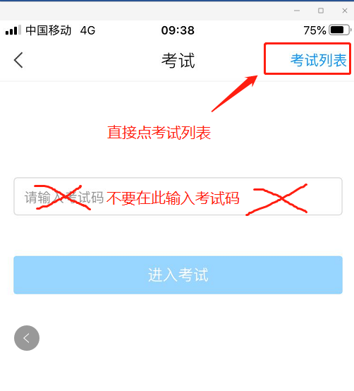
第七步：查看考试科目，然后进入考试

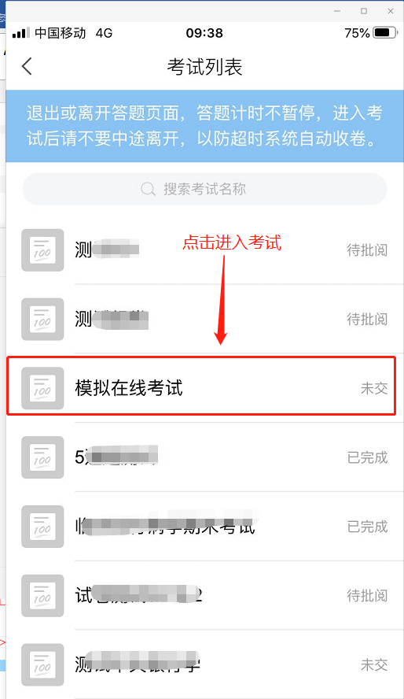

第八步：阅读考试须知，进入考试，第一次进入该考试系统需要进行人脸特征采集，请按照系统提示进行。

